Зельвенский район

Информация
о проведенной работе волонтерскими отрядами учреждений общего среднего образования по оказанию помощи одиноко проживающим пожилым гражданам за период с 21 июня по 27 июня 2018 г.

 | 21 июня 2018 г. | Елковская СШ, 7 класс, 3 учащихся, Утлик А.З. | От помощи отказалась.
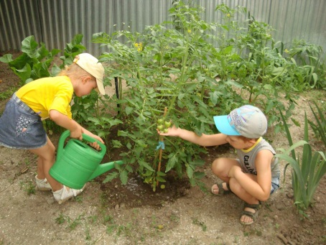 | 22 июня 2018 г. | Гимназия № 1 г.п. Зельва, 6 учащихся..  Оказана помощь Шут З. В. | Прополка огорода, полив.
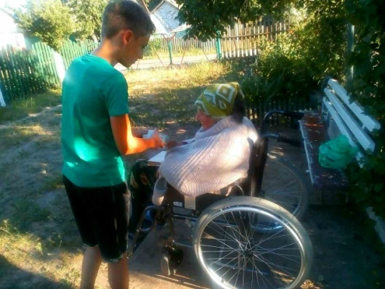 | 22 июня 2018 г. | Елковская СШ, 8 класс, 4 учащихся.  Оказана помощь Пекарской В.У., ветерану педагогического труда. | Принесли лекарства из аптеки
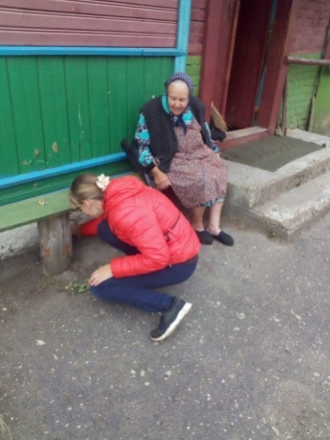  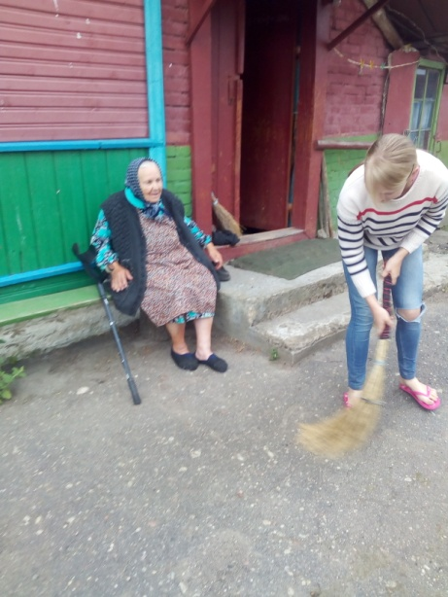  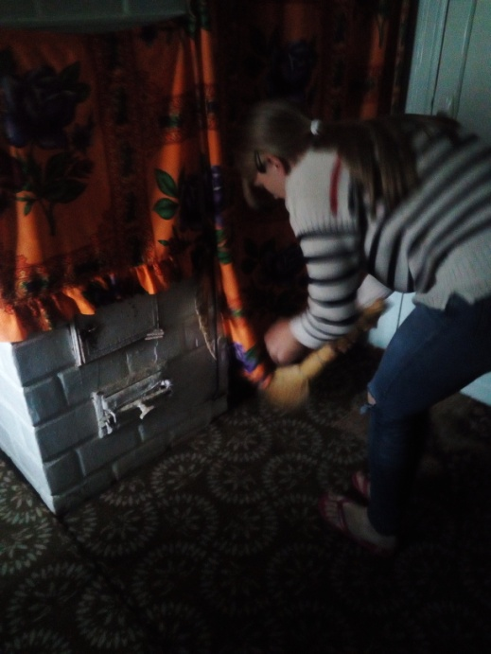 | 25 июня 2018 г. | Князевская СШ, 10 класс, 2 учащиеся, Гришкевич Т.А.,  д. Подболотье,  ул. Солнечная, 17 | Подмели двор, убрались дома.
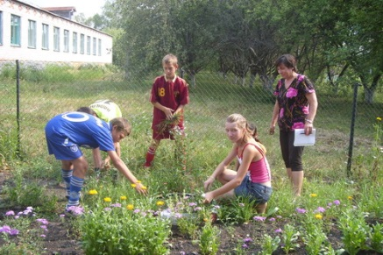 | 25 июня 2018 г. | гимназия № 1  г.п. Зельва,  волонтерский отряд «Шаг на встречу».  Оказана помощь Кухте Т. Н. | Прополка грядки, полив.
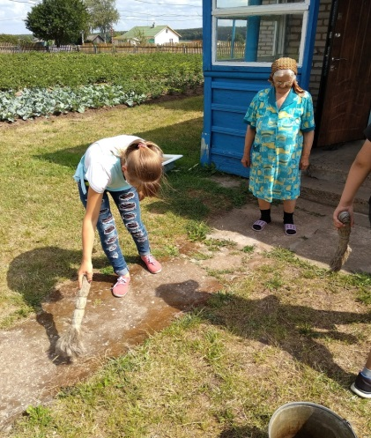 | 25 июня 2018 г. | Каролинская СШ, 8-9 класс, волонтерский отряд «Надежда», 5 человек.  Оказали помощь Кузмич З.М. | Уборка придомовой территории.
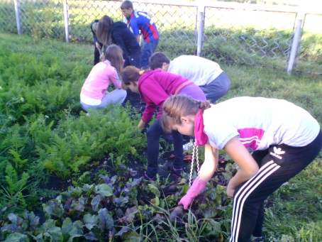 | 26 июня 2018 г. | гимназия № 1  г.п. Зельва», волонтерский отряд «Шаг на встречу».  Оказана помощь Петько В. В. | Прополка огорода.
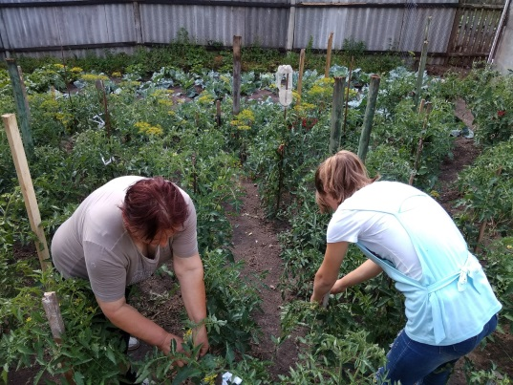 | 26 июня 2018 г. | Каролинская СШ, 8-9 класс, волонтерский отряд «Надежда», 5 человек.  Оказали помощь Перевалову В.В. и Переваловой М.М. | Прополка огорода.
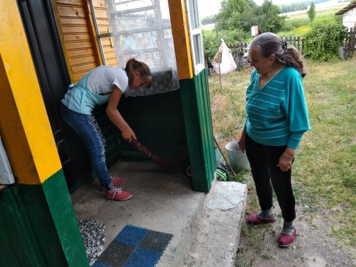 | 27 июня 2018 г. | Каролинская СШ, 8-9 класс, волонтерский отряд «Надежда», 5 человек.  Оказали помощь Крокас Н.А. | Уборка придомовой территории.
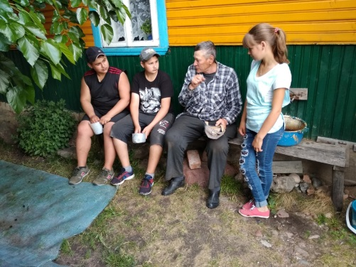  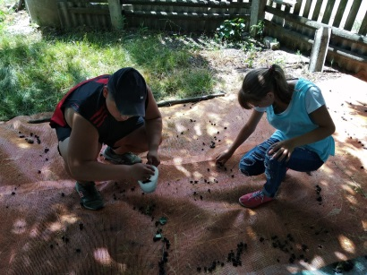 | 27 июня 2018 г. | Каролинская СШ, 8-9 класс, волонтерский отряд «Надежда», 5 человек. Оказали помощь Крокас И.А. | Сбор ягод.
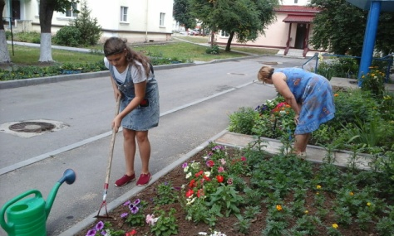  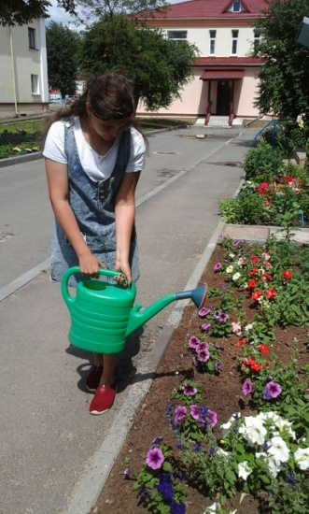 | 27 июня 2018 г. | СШ № 2 г.п. Зельва, 8 класс,2 уч-ся.  Оказана помощь Сапега Г.В. | Уход за цветником.
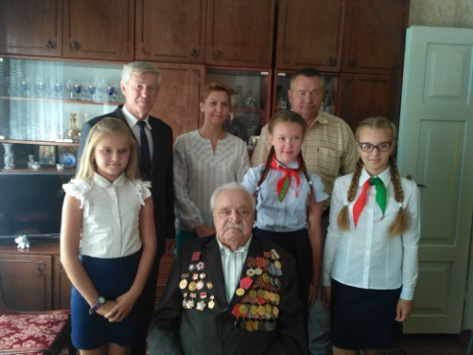 | 28 июня 2018 г. | гимназия № 1  г.п. Зельва, 7 класс, 3 уч-ся, посетили ветерана ВОв Кашуткина В.З. | Поздравили с наступающим праздником – Днем Независимости Республики Беларусь.

